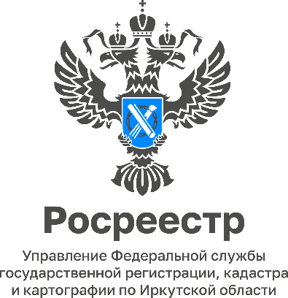

11 марта 2024 года

Экспресс-проверка договора: социальный проект Управления Росреестра по Иркутской области

Чтобы государственная регистрация прав прошла успешно и в короткий срок, важно чтобы все документы были в порядке. Специалисты Управления Росреестра по Иркутской области могут помочь в этом вопросе и проверить договор до подачи документов на регистрацию. Ведь зачастую отсутствие в договоре обязательных условий становится причиной отказа в регистрации, также как имеющиеся в отношении прав на недвижимое имущество арест или запрет. О наличии ограничений в использовании земельного участка лучше узнать до регистрации сделки. Стоит отметить, такая услуга будет полностью бесплатной.
Как получить квалифицированную помощь в проверке договора в отношении объекта недвижимости в Иркутской области?
Проверить проект договора просто – отправьте фотографию договора с хорошо читаемым текстом, или проект договора в текстовом формате, через Платформу обратной связи на портале Госуслуг по ссылке gosuslugi.ru/help/obratitsya_v_pos или в личном кабинете участника сделки в разделе «Помощь» - «Платформа обратной связи».
Специалист Управления Росреестра по Иркутской области проверит договор и направит вам ответ об отсутствии либо наличии замечаний, в том числе, об имеющихся ограничениях, запретах или арестах.
Узнать подробнее об этом проекте Управления можно по бесплатному консультационному телефону 8(3952)450-150.
Пресс-служба Управления Росреестра по Иркутской области

